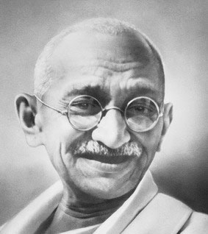**Mahatma Gandhi**

**Bakgrund:**

Mahatma (Mohandas Karamchand) Gandhi föddes 1869 i Porbandar, Indien. Han var en välutbildad advokat som studerat i London och hade ett högt anseende bland sitt eget folk. Under början av 1900-talet inledde han en frihetskamp där Indien skulle bli självständigt från Storbritannien. Kampen gjordes genom “antivåld”. Det innebär att man trots att den brittiska militären hotade med vapen och militära insatser, vägrade man att bemöta militären med våld.

Budskapet var enkelt: genom civil olydnad och fredliga demonstrationer skulle Storbritannien lämna landet. Tusentals fredliga människor dödades av den brittiska militären under flera stora demonstrationer och upplopp. Gandhi mördades den 30 januari 1948 av en landsman som menade att Gandhi hade försvagat landet med sin politik.

**Skriv och fundera:**

* Gandhi lyckades få med sig folket att i stället för att använda våld. När militären öppnade eld mot folksamlingarna, satte man sig ned på marken i en tyst och fredlig protest. Gandhi var övertygad om att våld föder våld och ingen vinner på det.
* Vilka egenskaper måste man ha tror du för att inte bemöta våld med våld?
* Vad är din uppfattning om våld? Finns det situationer när våld är nödvändigt? En del menar att “våld föder våld” håller du med om det?
* Varför tror du att Gandhis metod och budskap var framgångsrik trots att många människor dog?

Citat av Gandhi

<http://citat-och-ordsprak.se/kanda-citat/f-j-2/mahatma-gandhi/>

Här mördades M Gandhi

<http://varldenshistoria.se/guider/upplev-historien/haer-moerdades-mahatma-gandhi>

Om Gandhi

<http://www.indiensidan.se/artiklar/mahatma-gandhi/>

En studie om civil olydnad

<http://www.so-rummet.se/nu-och-da/mahatma-gandi-en-studie-om-civil-olydnad>

_________________________________________________________

_________________________________________________________

__________________________________________________________

_________________________________________________________

_________________________________________________________

__________________________________________________________

_________________________________________________________

_________________________________________________________

__________________________________________________________

_________________________________________________________

_________________________________________________________

__________________________________________________________

_________________________________________________________

_________________________________________________________

__________________________________________________________

_________________________________________________________

_________________________________________________________

__________________________________________________________

_________________________________________________________

_________________________________________________________

__________________________________________________________